Programmation | Structure itérative : « tant que » | TI 89 - Titanium

? | Pour stocker des fichiers photos dans un appareil numérique ou sur un disque dur d’ordinateur, on utilise des algorithmes de compression. Pour chaque niveau de compression, la taille du fichier diminue de 21%. L'objectif est de déterminer le niveau minimal de compression qu’il faut utiliser pour que la taille du fichier compressé soit inférieure à un seuil choisi, par exemple 40 Ko.  1) Quelle est la taille d'un fichier de 689 Ko après un niveau de compression ?  2) Écrire un programme qui demande la taille du fichier initial puis donne le nombre de niveaux de compression pour lequel la taille du fichier compressé est inférieure pour la première fois à 40 Ko.  3) Faire fonctionner ce programme pour un fichier de 689 Ko.  4) Modifier le programme de façon à pouvoir choisir aussi la valeur du seuil souhaité. | ?

1. Première compression

Diminuer une quantité de 21% c’est la multiplier par 0,79. | 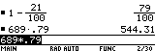

2. Écriture du programme

Le programme doit utiliser deux variables : t pour désigner la taille du fichier et un compteur n pour noter le nombre de niveaux de compression effectués.  • Créer un nouveau programme "Compress"  • Entrée de la variable t:  Saisir t en première ligne, dans les parenthèses  • Initialisation de la variable N  .0. STO→ n puis ENTER.  • Saisie de l’instruction « tant que »  La syntaxe générale est :  While : condition  Traitement tant que la condition est vérifiée  EndWhile (fin de l’instruction « tant que »)  - Saisie du While  Touche F2 choisir 5:While…Endwhile et ENTER  Saisir la condition sur la même ligne (ici t > 40) et ENTER. (le symbole > s'obtient avec 2ND ⋅ ).  - Traitement (tant que la condition est vérifiée) :  - .t. .×. .0.79. STO→ t puis ENTER.  T diminue de 21%  - .N + 1. STO→ N puis ENTER.  Le nombre N de périodes écoulées augmente de 1  • Affichage du nombre de périodes  - Positionner le curseur en fin de ligne EndWhile et touche ENTER pour ouvrir une nouvelle ligne.  - Disp n . Disp s'obtient avec F3 et 2:Disp  • Quitter le mode de programmation  Touche HOME | 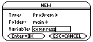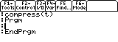  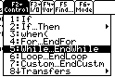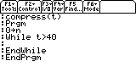  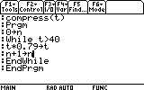  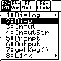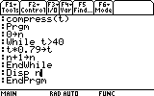

3. Exécuter le programme

• PRGM Dans l’écran de calcul, saisir le nom de programme et la valeur de t entre parenthèses.  • Ici, "Compress(689)" puis ENTER .  • La valeur de n correspondante est affichée dans l'écran dédié (accessible par F5) | 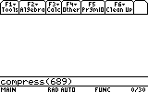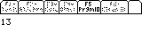

4. Modifier le programme

Le programme doit non seulement demander la taille initiale mais aussi le seuil souhaité S .  Il faut insérer une entrée S et modifier l'écriture de la condition.  Éditer le programme Compress (APPS Program Ed )  Voir aussi la fiche 400  • Modifier la condition : t > s à la place de t > 40  • Exécuter le programme, cette fois il faut saisir "compress(valeur de t , valeur de s). Valider avec ENTER.  • Pour ré-éxécuter le programme, appuyer de nouveau sur HOME et saisir les nouvelles valeurs de t et de s. | 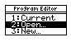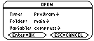  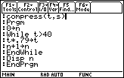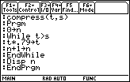  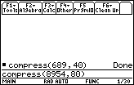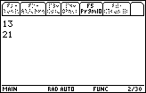

⇒ Compléments

Afficher un texte

Éditer à nouveau le programme Compress  Modifier la dernière ligne comme ci-contre.  L'instruction Disp permet d'afficher à la fois du texte et la valeur d'une variable. Pour cela il suffit de placer le texte entre guillemets et de séparer les différents affichages avec la touche , . | 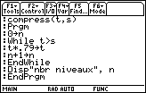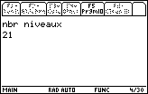

⇒ Problèmes pouvant être rencontrés

Problème rencontré | Comment y remédier
Utilisation du menu déroulant  PrgamI0. | Pour saisir un programme il est indispensable d'utiliser le menu APPS.  La touche F5 de l'écran de calcul permet seulement d'accéder à l'écran d'affichage des sorties des différents programmes.

